1. **ΞΥΔΑ-ΖΗΝΟΒΙΑ Πύργος του Αιφελ, 1900 / Αρχιτέκτονας : Γουστάβος Άιφελ / Γαλλία/ Παρίσι, 7ο Διαμέρισμα.**

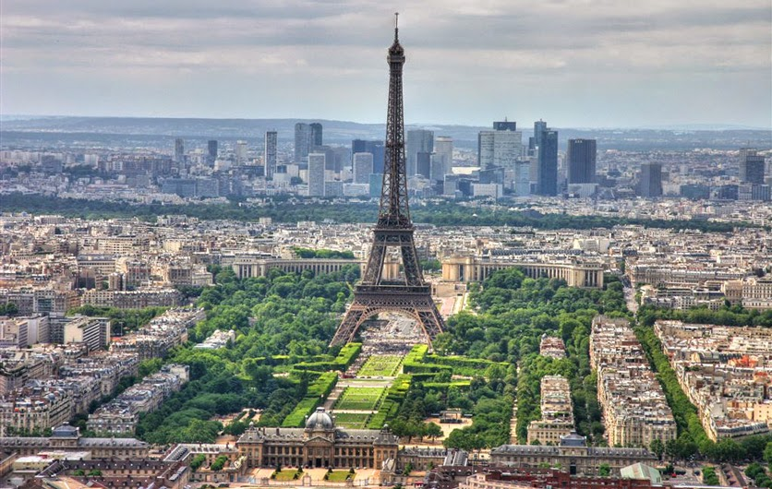

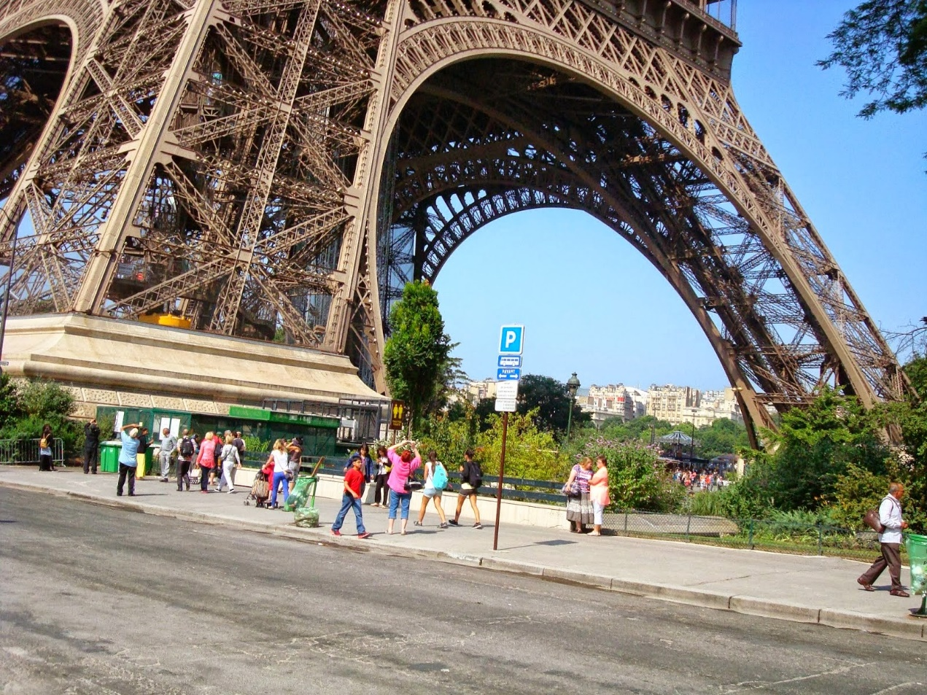

1. **ΠΕΤΑΛΑ ΕΛΕΝΗ Κτήρια Γραφείων στην Πράγα/ Τσεχία/ Τσεχοκροάτης αρχιτέκτονας Βλάντο Μίλουνιτς σε συνεργασία με τον Αμερικανό αρχιτέκτονα Φρανκ Γκέρι /δίπλα στον ποταμό Μολδάβα/ 1996**

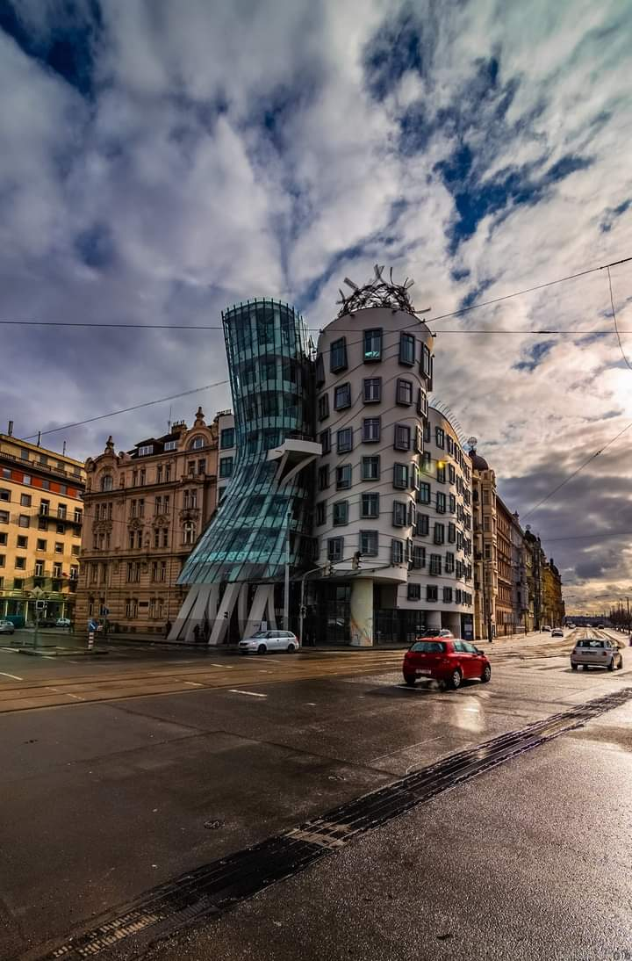

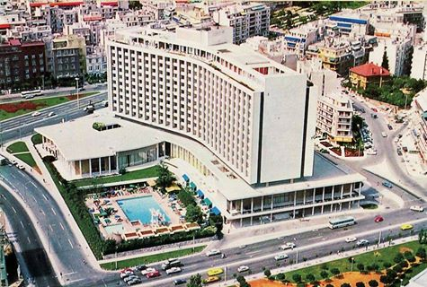

**3. ΠΑΠΑΔΑΚΟΥ ΔΑΝΑΗ Ξενοδοχείο Χίλτον/περιοχή : Ιλίσια / Αθήνα / Δυτική Πλευρά, γιγάντιο χαρακτικό του Γ. Μόραλη/ Αρχιτέκτονες : Εμμανουήλ Βουρέκας, Προκόπης Βασιλειάδης, Σπύρος Στάικος και Αντώνης Γεωργιάδης. / 1963**

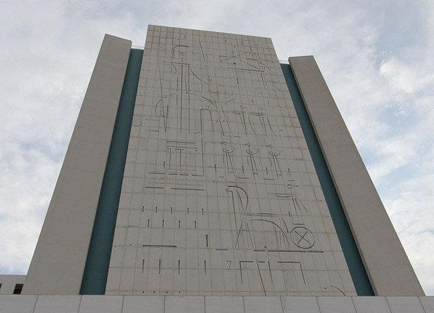

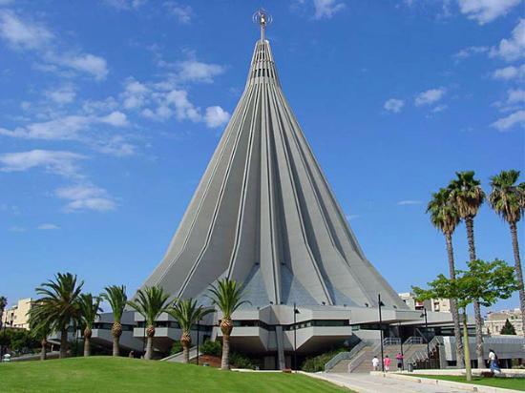

**4. ΠΛΑΤΙΤΣΑ ΑΡΙΑΔΝΗ Εκκλησία ‘ Madonna del Lacrime’/Η Παναγία των Δακρύων/ Πόλη : Συρακούσες, 3χμ έξω από το κέντρο, Σικελία/ Αρχιτέκτονες :**[**Michel Andrault**](https://www.google.com/search?sxsrf=ALeKk01rzxVM0ih5CBTPaNvIhw5YhilKMw:1614883433100&q=Michel+Andrault&stick=H4sIAAAAAAAAAOPgE-LWT9c3NDJKTiopzlDi0s_VNzAqscwyT9NSyU620k8sSs7ILElNLiktStUvLikqBbOs4MKLWPl9M5MzUnMUHPNSihJLc0p2sDICAAumeVVWAAAA&sa=X&ved=2ahUKEwizqYjLpZfvAhUoyoUKHcExBSYQmxMoATAgegQIIxAD)**,**[**Pierre Parat**](https://www.google.com/search?sxsrf=ALeKk01rzxVM0ih5CBTPaNvIhw5YhilKMw:1614883433100&q=pierre+parat&stick=H4sIAAAAAAAAAOPgE-LWT9c3NDJKTiopzlDi0s_VNzAqscwyL9BSyU620k8sSs7ILElNLiktStUvLikqBbOs4MKLWHkKMlOLilIVChKLEkt2sDICAPRE6yVTAAAA&sa=X&ved=2ahUKEwizqYjLpZfvAhUoyoUKHcExBSYQmxMoAjAgegQIIxAE)**/ 1994**

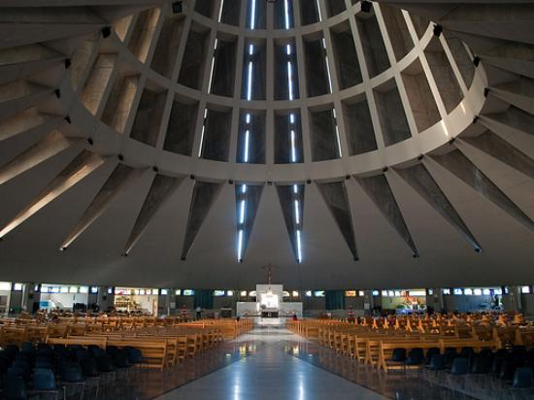

**5. ΣΟΥΛΙΩΤΗΣ ΘΩΜΑΣ Burj Al Arab • Ξενοδοχείο Jumeirah • Αρχιτέκτονας Tom Wright: Ηνωμένα Αραβικά Εμιράτα• Πόλη : Ντουμπάι •1999**

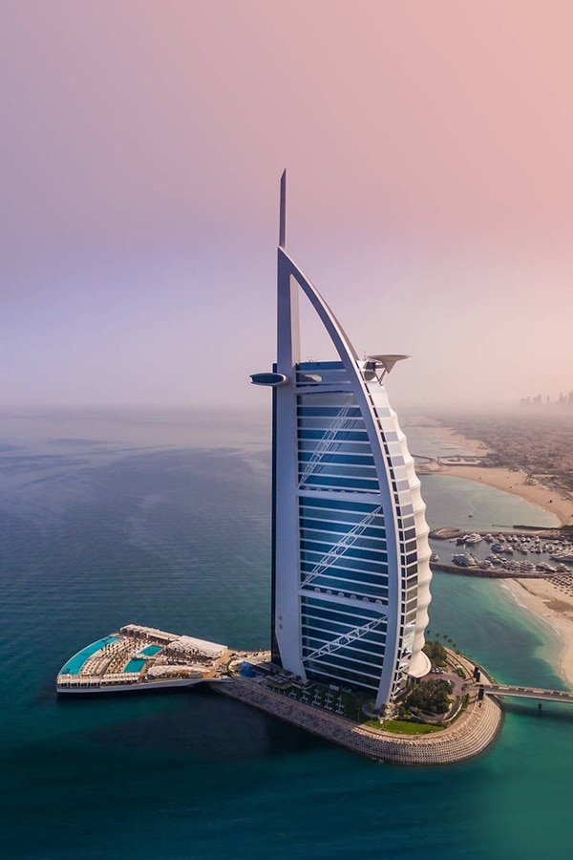

α

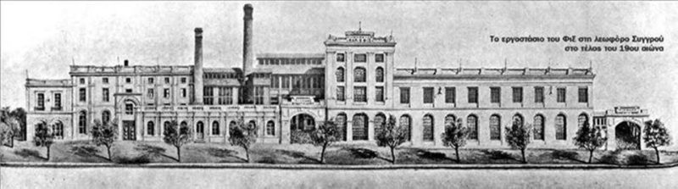

Β

Γ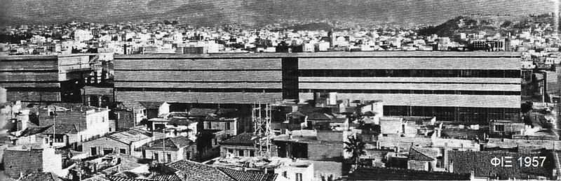

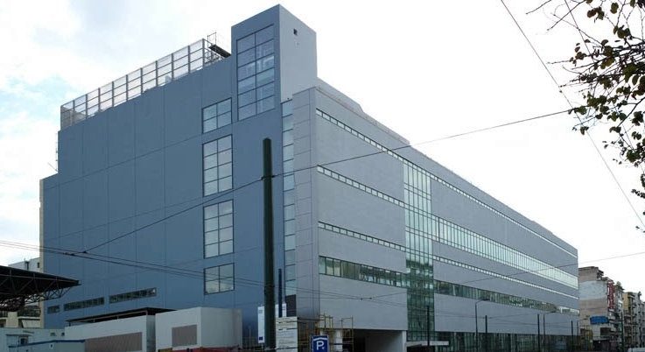

**6. ΠΛΑΤΙΤΣΑΣ ΙΠΠΟΛΥΤΟΣ Κτήριο εργοστασίου ΦΙΞ/Ζυθοποιία/ Οδός Συγγρού/ Νέος Κόσμος/ Αθήνα. Πρώτη εικόνα, το κτήριο στα τέλη του 19ου Στην δεύτερη και στις υπόλοιπες το κτήριο όπως σχεδιάστηκε μετά την κατεδάφισή του από τον Π. Ζενέτο στα 1957, ενώ στις 2 τελευταίες μετατροπή του, αλλά στα ίδια σχέδια του Ζενέτου στο Εθνικό Μουσείο Σύγχρονης Τέχνης (ΕΜΣΤ)- Ανατολική και Δυτική πλευρά.**

Δ

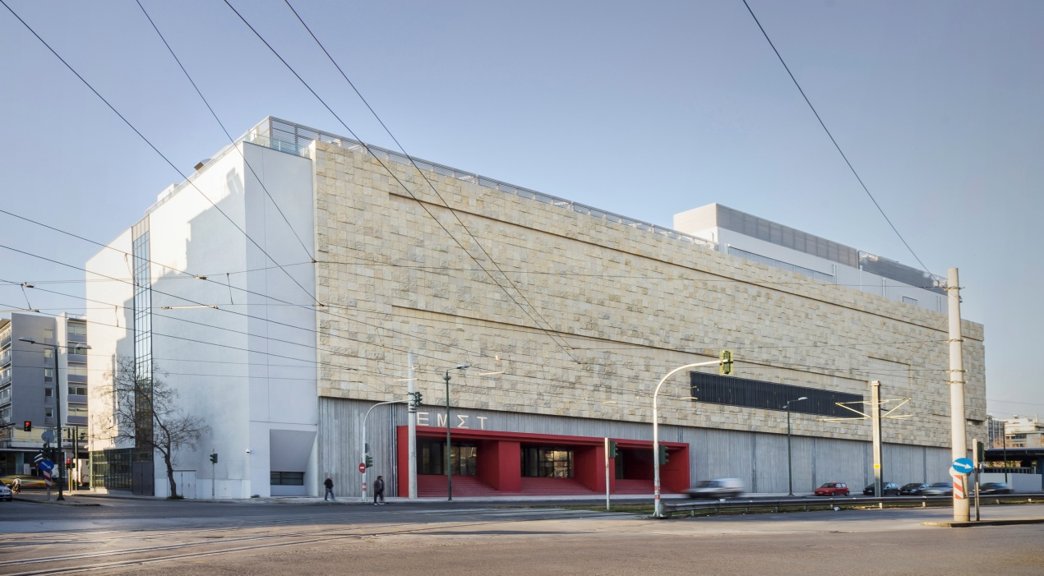

(Ιππόλυτε η περιγραφή σου θα περιοριστεί στο νέο κτήριο, από τον Τ. Ζενέτο και μετά)

**7. ΠΕΝΤΕΛΗΣ ΗΛΙΑΣ Νέο Μουσείο της Ακρόπολης / Αρχιτέκτονας : Μπερναρ Τσουμι / Μιχάλης Φωτιάδης/ έτος λειτουργίας : 2009**

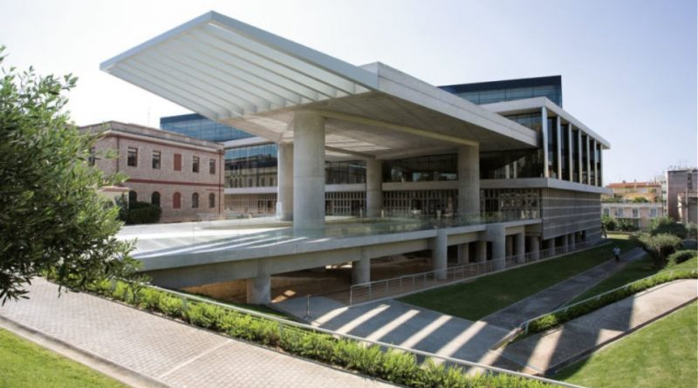

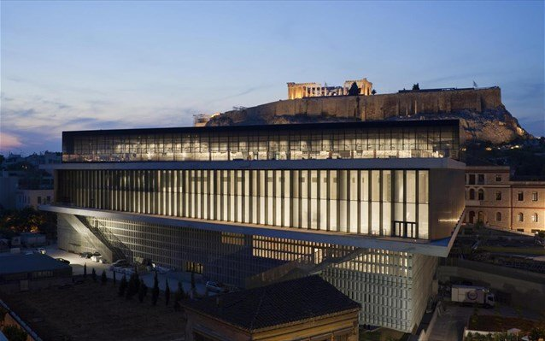

**8. ΠΑΠΑΝΙΚΟΛΑΟΥ ΓΕΩΡΓΙΟΣ Το κάστρο του Σενονσώ** βρίσκεται στην κεντροδυτική Γαλλία. Είναι ένα από τα κάστρα του Λίγηρα. Το Σενονσώ είναι κτισμένο από τον Αρχιτέκτονα Φιλιμπέρ Ντελόρμ, το 1513.

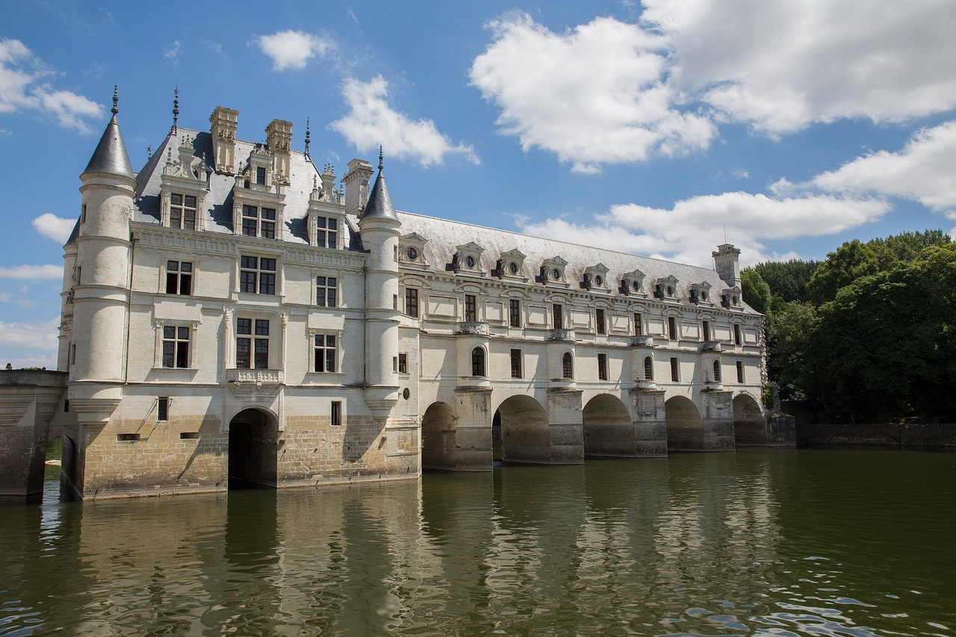

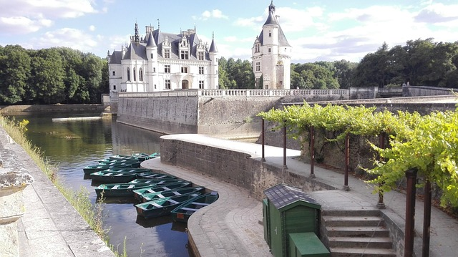

**9. ΣΠΗΛΙΩΤΟΠΟΥΛΟΥ ΕΙΡΗΝΗ Δημοτική Βιβλιοθήκη στην AIX στην** Νότιο Γαλλία. Έτος κατ : 1810 και 1989 τα γιγάντια βιβλία. Αρχιτέκτονας : Deslandes - Gosmini (en 1989)

9. 